  
Автономная некоммерческая организация   
Дополнительного профессионального образования

Компьютерная Академия «ТОП» филиал «Академия ТОП Уфа»

Дипломная работа  
по курсу «Веб-разработка на Python»  
  
«Разработка веб-сайта для женской студии фитнеса на основе фреймворка Django»

Выполнила студент Компьютерной Академии ТОП   
Ишимбаева Самира Камилевна /____________  
   
Дипломная работа допущена к защите и проверена на объем заимствования:

Директор филиала  
 АНО ДПО «Академия ТОП»   
 Игнатьева Азалия Фаритовна\ _____________

Рук. учебной части филиала   
 АНО ДПО «Академия   
 Фатхинурова Светлана Форагатовна\_______________

Уфа, 2024г.

ОГЛАВЛЕНИЕ

ВВЕДЕНИЕ

Глава 1. Анализ предметной области 4

1.1. Обзор рынка фитнес-услуг …. 4

1.2. Целевая аудитория 5

Глава 2. обзор технологий 6

2.1. Архитектура разрабатываемого программного обеспечения 6

2.2. Функциональные требования 13

2.3. Нефункциональные требования 14

Глава 3. Реализация 15

3.1. Структура проекта 15

3.2. Реализация функционала 16

3.3. Тестирование и отладка 17

ЗАКЛЮЧЕНИЕ

**ВВЕДЕНИЕ**

В последние годы наблюдается значительный рост интереса к здоровому образу жизни, что способствовало появлению множества фитнес-студий и спортивных клубов. Также появился спрос на женские фитнес студии, где девушки могут комфортно заниматься и пробовать себя в разных направлениях тренировок.

В условиях стремительного развития технологий создание качественного веб-сайта становится неотъемлемой частью успешного бизнеса в этой сфере. Веб-сайт не только предоставляет информацию о предлагаемых услугах, но и позволяет пользователям взаимодействовать с компанией, записываться на занятия, оставлять отзывы и приобретать абонементы.

Целью данной дипломной работы является разработка веб-сайта для студии, предлагающей занятия йогой, танцами, растяжкой и силовыми тренировками. Веб-сайт реализован на языке программирования Python с использованием фреймворка Django и СУБД PostgreSQL, что обеспечивает высокую производительность и надёжность системы.

**ГЛАВА 1. АНАЛИЗ ПРЕДМЕТНОЙ ОБЛАСТИ**

### **Обзор рынка фитнес-услуг**

В последние годы индустрия фитнес-услуг стремительно развивается, что создает множество возможностей для новых игроков на рынке. Я решила сделать небольшой веб-сайт для фитнес-студии для тестирования своей концепции на рынке. Этот сайт станет не только витриной услуг студии, но и важным инструментом для привлечения и удержания клиентов, а также для сбора данных о предпочтениях и поведении пользователей.  
 Фитнес-студии предлагают широкий спектр занятий, включая групповые тренировки, йогу, пилатес, кроссфит, танцы и персональные тренировки. Чтобы выделиться среди конкурентов, наш сайт должен предоставить посетителям удобный интерфейс для записи на занятия, а также возможности для отслеживания их результатов и вовлечения в сообщество. Мы будем использовать современные цифровые технологии для реализации этих функций, что позволит пользователям получать доступ к необходимой информации и образовательным материалам в любое время.  
 Наша цель — создать сайт, который учитывает потребности женской аудитории, предлагая специфические программы и тренировки с учетом особенностей женского организма. Удобный и функциональный веб-сайт не только повысит уровень вовлеченности, но и поможет сформировать лояльность среди клиентов. Основные функциональные элементы будут включать возможность записи на занятия, управление личными тренировками и аналитику посещаемости.

Для достижения лучшего результата планирую использовать современный и популярный стек технологий, что обеспечит простоту в обновлении, поддержке и управлении контентом сайта. Это позволит фитнес-студии гибко адаптироваться к меняющимся потребностям клиентов и быстрее реагировать на тренды в индустрии. Таким образом, данный проект станет важным шагом для проверки жизнеспособности бизнес-идеи и создания устойчивой платформы для дальнейшего развития.

**1.2. Целевая аудитория**

Целевой аудиторией веб-сайта являются девушки разных возрастов и уровней подготовки, заинтересованные в групповых занятиях фитнесом. Это могут быть как молодые студентки, так и работающие женщины, стремящиеся поддерживать свою физическую форму и заботиться о здоровье. Учитывая разнообразие предлагаемых услуг, веб-сайт должен быть интуитивно понятным и доступным для всех клиенток.

Фитнес-студии, ориентированные на женщин, могут предложить различные форматы тренировок: от энергичных групповых занятий до более расслабляющих программ, таких как йога и пилатес. Важно учитывать, что девушки часто ищут не только физическую активность, но и социальное взаимодействие. Поэтому веб-сайт должен создавать атмосферу поддержки и вовлеченности, предоставляя возможность пользователям делиться своим опытом, находить единомышленниц и участвовать в мероприятиях, организованных студией.

Также стоит учитывать, что многие девушки предпочитают заниматься в комфортной и уютной обстановке, что предполагает не только хорошо организованные занятия, но и продуманный интерьер студии. Поэтому в веб-сайте необходимо акцентировать внимание на атмосфере и стиле студии, что может дополнительно привлечь целевую аудиторию.

Чтобы повысить уровень вовлеченности и создать лояльность, рекомендуется активно взаимодействовать с клиентками через социальные сети, проводить специальные мероприятия, акции и мастер-классы. Это позволит не только привлечь новых клиентов, но и удерживать существующих, создавая уникальное сообщество вокруг фитнес-студии.

**ГЛАВА 2. ОБЗОР ТЕХНОЛОГИЙ**

**2.1. Архитектура разрабатываемого программного обеспечения**

Для реализации веб-сайта был произведён тщательный выбор технологий, что обеспечило эффективность, безопасность и удобство в использовании.

**1. Django**

Это высокоуровневый веб-фреймворк на языке Python, который позволяет быстро разрабатывать безопасные и масштабируемые веб-приложения. Django предоставляет множество встроенных функций, таких как аутентификация, администрирование и работа с формами, что значительно ускоряет процесс разработки. Кроме того, его архитектура "MTV" (Model-Template-View) упрощает организацию кода и поддержку проекта.

1. **PostgreSQL**

Эта реляционная база данных была выбрана за свою надёжность и высокую производительность. PostgreSQL поддерживает множество функций, включая сложные запросы, транзакции и масштабируемость, что делает её отличным выбором для обработки больших объёмов данных. Также стоит отметить её высокую безопасность, что особенно важно для хранения чувствительной информации пользователей.

1. **HTML/CSS/JavaScript**

Эти технологии используются для разработки пользовательского интерфейса. HTML обеспечивает структурирование контента, CSS отвечает за визуальное оформление, а JavaScript добавляет интерактивность на веб-страницы. Важным аспектом является реализация адаптивного дизайна, что позволяет сайту корректно отображаться на различных устройствах, включая мобильные телефоны и планшеты. Это повышает удобство использования и доступность для широкой аудитории.

Таким образом, выбранные технологии создают надёжную и эффективную основу для разработки веб-сайта, обеспечивая его функциональность и высокое качество пользовательского опыта.

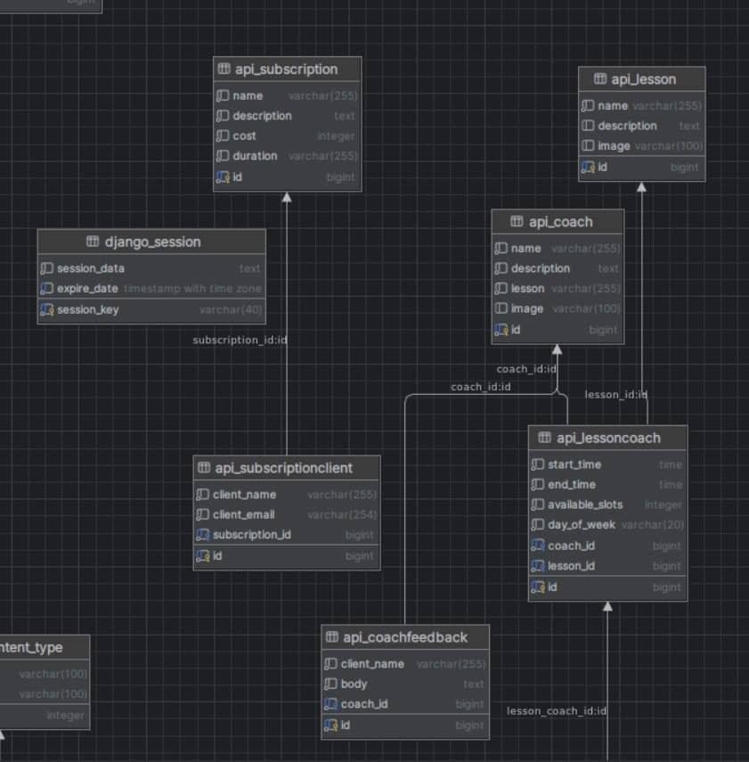

Рисунок 1. Схема базы данных

В **models.py** описаны различные модели данных для веб-приложения на Django, которое, связано с системой абонементов и тренеров. Каждая модель представляет собой таблицу в базе данных с определённой структурой (рис.1).

### **1. DaysOfWeek**

Это перечисление (класс TextChoices), которое задаёт дни недели. Каждый день недели имеет два значения: одно для внутреннего использования (например, для хранения в базе данных), а другое — для отображения пользователю. Это поможет выбрать день недели для тренировки.

### **2**. **Lesson**

Модель представляет занятие или урок. У каждого занятия есть:

* **name** — название занятия.
* **description** — описание занятия (необязательное поле).
* **image** — изображение, связанное с занятием (необязательное поле).

Эта модель позволяет хранить информацию о занятиях, которые можно предложить пользователям.

### **3**. **Subscription**

Модель абонемента, которая описывает:

* **name** — название абонемента.
* **description** — описание абонемента.
* **cost** — стоимость абонемента.
* **duration** — продолжительность абонемента (например, месяц, год и т.д.).

Эта модель используется для хранения информации о доступных абонементах.

### **4.** **Coach**

Модель тренера, которая включает:

* **name** — имя тренера.
* **description** — описание тренера.
* **lesson** — вид занятия, которое тренер проводит (например, йога, фитнес и т.д.).
* **image** — изображение тренера.

Она используется для хранения информации о тренерах.

### **5**. **CoachFeedback**

Модель для отзывов клиентов о тренерах. Каждый отзыв связан с конкретным тренером:

* **client_name** — имя клиента, оставившего отзыв.
* **body** — текст отзыва.
* **coach** — тренер, на которого оставлен отзыв.
* **image** — изображение, связанное с отзывом (необязательное поле).

### **6**. **LessonCoach**

Модель для расписания тренера, которая связывает занятия с тренерами:

* **lesson** — ссылка на занятие (модель Lesson).
* **coach** — ссылка на тренера (модель Coach).
* **start_time** — время начала занятия.
* **end_time** — время окончания занятия.
* **available_slots** — количество доступных мест на занятие.
* **day_of_week** — день недели, когда проходит занятие (используется перечисление DaysOfWeek).

Эта модель позволяет хранить информацию о расписаниях тренеров и занятиях.

### **7**. **TicketToLessonCoach**

Модель для записи на занятия у тренера:

* **lesson_coach** — ссылка на конкретное занятие тренера (модель LessonCoach).
* **client_name** — имя клиента, записавшегося на занятие.

Когда клиент записывается на занятие, эта модель регистрирует его данные.

### **8**. **SubscriptionClient**

Модель для связи клиента с купленным абонементом:

* **client_name** — имя клиента.
* **client_email** — электронная почта клиента.
* **subscription** — ссылка на абонемент (модель Subscription).

Эта модель позволяет отслеживать, какие абонементы приобрёл конкретный клиент.

### **9**. **ContactForm**

Модель для хранения контактных данных, отправленных через форму на сайте:

* **name** — имя отправителя.
* **email** — электронная почта отправителя.
* **body** — текст сообщения.

Она используется для хранения информации о запросах пользователей.

В **views.py** находятся представления для обработки запросов в веб-приложении на Django. Представления отвечают за обработку данных и создание ответов для различных страниц сайта.

### **1. index (request)**

Это представление для главной страницы сайта. Оно собирает все занятия (модель Lesson), случайные отзывы о тренерах (модель CoachFeedback) и все абонементы (модель Subscription). Затем передаёт эти данные в шаблон index.html, который будет отображён на странице. Кроме того, в контекст передаётся заголовок страницы.

* **lessons**: все занятия.
* **feedbacks**: 5 случайных отзывов.
* **subscriptions**: все абонементы.

### **2**. **schedule (request)**

Это представление для страницы с расписанием. Оно собирает все записи о занятиях тренеров (модель LessonCoach) и упорядочивает их по времени и дню недели. Затем создаётся структура данных, которая группирует занятия по времени и дням недели.

* **unique_days**: уникальные дни недели, когда проводятся занятия.
* **unique_timing**: уникальные времена начала занятий.
* **schedule_data**: структура, которая хранит занятия по времени и дням недели.

Все эти данные передаются в шаблон schedule.html.

### **3**. **coaches (request)**

Это представление для страницы с тренерами. Оно собирает все записи о тренерах (модель Coach) и передаёт эти данные в шаблон about.html, где будет отображен список тренеров.

### **4.** **contacts (request)**

Это представление для страницы с контактной информацией. Если на странице отправляется форма с контактными данными (имя, email, сообщение), то эти данные сохраняются в базе данных через модель ContactForm.

### **5.** **ticket (request, lesson_coach_id)**

Это представление для страницы записи на пробное занятие. Пользователь может записаться на занятие у тренера, указав своё имя. Для этого используется модель TicketToLessonCoach.

* **lesson_coach_id**: идентификатор занятия тренера, на которое записывается пользователь.

После записи на занятие, пользователь перенаправляется на страницу расписания (schedule).

### **6**. **subscription (request, subscription_id)**

Это представление для страницы с абонементами. На этой странице пользователь может выбрать абонемент и оформить подписку, указав своё имя и email. После отправки формы создаётся запись о клиенте и выбранном абонементе в базе данных через модель SubscriptionClient.

* **subscription_id**: идентификатор абонемента, который пользователь хочет приобрести.

После оформления подписки пользователь остаётся на той же странице.

### **7.** **feedback (request, coach_id)**

Это представление для страницы отзывов о тренере. Пользователь может оставить отзыв о тренере, указав своё имя и текст отзыва. Отзывы сохраняются в базе данных через модель CoachFeedback.

* **coach_id**: идентификатор тренера, о котором оставляется отзыв.

После отправки отзыва возвращается JSON-ответ с информацией о новом отзыве, чтобы обновить страницу без её перезагрузки.

**2.2. Функциональные требования**

Веб-сайт должен иметь следующие функциональные возможности:

* Возможность выбора абонемента и оставление заявки на сайте.
* Возможность написать отзыв о тренерах и прочитать отзывы других пользователей.
* Возможность записаться на пробную тренировку.
* Возможность просмотра количества свободных мест на тренировках.
* Возможность оставить контактные данные для связи с администрацией сайта.
* Возможность управления расписанием тренировок и абонементами.

**2.3. Нефункциональные требования**

Веб-сайт должен отвечать следующим нефункциональным требованиям:

* должен быть удобен и интуитивно понятен для пользователей всех возрастов;
* должен иметь адаптивный дизайн для корректного отображения на всех устройствах;
* должен быть быстрым и отзывчивым для удобства пользователей;
* должен обеспечивать безопасное хранение персональных данных пользователей.

# **ГЛАВА 3. РЕАЛИЗАЦИЯ**

## **3.1. Структура проекта**

Проект был организован с учётом принципов, заложенных в Django, что обеспечило структурированность и удобство разработки. Основная структура проекта выглядит следующим образом:

bash

Копировать код

/fitness_center /

/ fitness_center /

__init__.py#

wsgi.py

urls.py

settings.py

asgi.py

/__pycache__

/static/ # Статические файлы (CSS, JavaScript, изображения)

data.json

/venv/

/api/

__init__.py

admin.py

apps.py

tests.py

models.py # Определение моделей данных

urls.py

views.py

/__pycache__ /

/templates/ # Шаблоны для отображения контента

/templatetags/

manage.py # Глобальные маршруты проекта

**- /fitness_center /**: Основная директория приложения, в которой реализуется функциональность студии йоги.

* + **models.py**: Содержит определения моделей, которые представляют структуры данных, используемые в приложении. Здесь описаны такие сущности, как занятия, абонементы и отзывы.
  + **views.py**: Логика обработки HTTP-запросов. Здесь определяются функции и классы, которые обрабатывают данные, передают их в шаблоны и возвращают ответы пользователю.
  + **urls.py**: Определяет маршруты для приложения, связывая URL-адреса с соответствующими представлениями.

**- /templates/** и **/static/** на уровне корневой директории проекта используются для хранения глобальных шаблонов и статических файлов, которые могут использоваться во всех приложениях проекта.

**- settings.py**: Файл конфигурации, в котором определены настройки базы данных, статических файлов, приложений и другие параметры, влияющие на работу всего проекта.

**- urls.py**: Глобальный файл маршрутизации проекта, который объединяет маршруты всех приложений и направляет запросы к нужным представлениям.

## **3.2. Реализация функционала**

Для обеспечения функционала, позволяющего пользователям оставлять свои данные для связи и выбирать абонементы, были реализованы следующие компоненты:

* **Запись на занятия**:
  + Разработан интерфейс для отображения расписания занятий. В представлениях реализованы функции, которые извлекают данные о занятиях из модели и передают их в шаблон для отображения.
  + Создана форма для записи на занятия, которая позволяет пользователям вводить свои данные (имя, контактная информация и выбранное занятие). Данные формы обрабатываются в представлении и сохраняются в базе данных.
* **Отзывы**:
  + Для функционала отзывов была создана модель, которая включает поля для имени пользователя, текста отзыва и рейтинга. Эта модель отвечает за хранение информации о полученных отзывах.
  + Реализован интерфейс для добавления и отображения отзывов, который позволяет пользователям оставлять свои мнения о занятиях и делиться впечатлениями. В представлениях организован процесс валидации данных, чтобы гарантировать корректность введённой информации.
  + Отзывы отображаются на странице студии, что позволяет потенциальным клиентам ознакомиться с мнением других пользователей.

Эти функции не только улучшают взаимодействие пользователей с веб-сайтом, но и способствуют созданию более информативной и привлекательной среды для занятий йогой.

## **3.3. Тестирование и отладка**

Для обеспечения высокого качества работы веб-сайта была проведена комплексная процедура тестирования, охватывающая все аспекты функциональности приложения. Этот процесс включал как модульное тестирование, так и функциональное тестирование.

**Модульное** **тестирование**

Модульное тестирование сосредоточено на проверке отдельных компонентов приложения, таких как модели, представления и формы. Основные шаги включали:

***Создание тестов для моделей***. Проверялись методы и поля моделей, чтобы убедиться, что данные корректно сохраняются и извлекаются из базы данных. Это позволяло гарантировать, что бизнес-логика, реализованная в моделях, работает как ожидается.

***Тестирование представлений***. Разработаны тесты для проверки обработки запросов и правильного формирования ответов. Это включало проверку возврата правильных шаблонов и контента в ответ на различные запросы пользователей.

***Валидация форм****.* Были написаны тесты для проверки правильности работы форм, включая валидацию введённых данных и корректное сохранение информации в базе данных.

**Функциональное тестирование**

Функциональное тестирование проводилось для оценки работы всей системы в целом. Этот этап включал:

**Тестирование пользовательских сценариев**. Оценивались ключевые сценарии использования веб-сайта, такие как регистрация на занятия, оставление отзывов и выбор абонементов. Проверялось, насколько удобно пользователям взаимодействовать с интерфейсом и выполнять основные действия.

**Тестирование интеграции**. Проверялась взаимодействие между различными компонентами системы. Например, убедились, что данные, введённые в формы, корректно передаются в модели и сохраняются в базе данных.

**Проверка производительности**. Тестировались время отклика сайта и его способность обрабатывать несколько одновременных запросов, что особенно важно для обеспечения стабильной работы при увеличении нагрузки.

**Результаты тестирования**

По итогам проведённого тестирования все функции веб-сайта продемонстрировали корректную работу. Не было выявлено критических ошибок, которые могли бы повлиять на функциональность или пользовательский опыт.

Сайт успешно прошёл все тесты и готов к запуску. Результаты тестирования также послужили основой для дальнейшего мониторинга и улучшения приложения в будущем, обеспечивая уверенность в его надёжности и эффективности.

# 

# **ЗАКЛЮЧЕНИЕ**

В результате выполнения дипломной работы был успешно разработан веб-сайт для студии йоги, танцев, растяжки и силовых тренировок. Этот проект вобрал в себя все необходимые функциональные возможности, которые обеспечивают комфортное взаимодействие пользователей с сайтом:

1. **регистрация пользователей**. Позволяет клиентам создавать учётные записи для удобства работы с сайтом;
2. **запись на занятия**. Интерфейс для отображения расписания и возможности записи на различные классы;
3. **покупка абонементов**. Упрощает процесс приобретения абонементов для пользователей, предлагая различные варианты и планы;
4. **отзывы о тренерах**. Позволяет клиентам оставлять свои мнения и оценки, что способствует созданию обратной связи и улучшению качества услуг.

Реализация проекта с использованием Django и PostgreSQL обеспечила высокую производительность, безопасность данных и масштабируемость приложения. Django, как мощный веб-фреймворк, значительно упростил процесс разработки, а PostgreSQL обеспечил надёжное хранение данных и эффективную работу с ними.

Этот веб-сайт может стать эффективным инструментом для привлечения и удержания клиентов, а также для улучшения взаимодействия между студией и её посетителями. Удобный интерфейс и разнообразные функции обеспечивают положительный пользовательский опыт и способствуют росту популярности студии.

**СПИСОК ИСПОЛЬЗОВАННЫХ ИСТОЧНИКОВ**

1. Официальная документация Django: docs.djangoproject.com
2. Официальная документация PostgreSQL.: postgresql.org/docs

Приложение 1. **Скриншоты интерфейса**

Включены визуальные примеры пользовательского интерфейса для наглядного представления функциональности

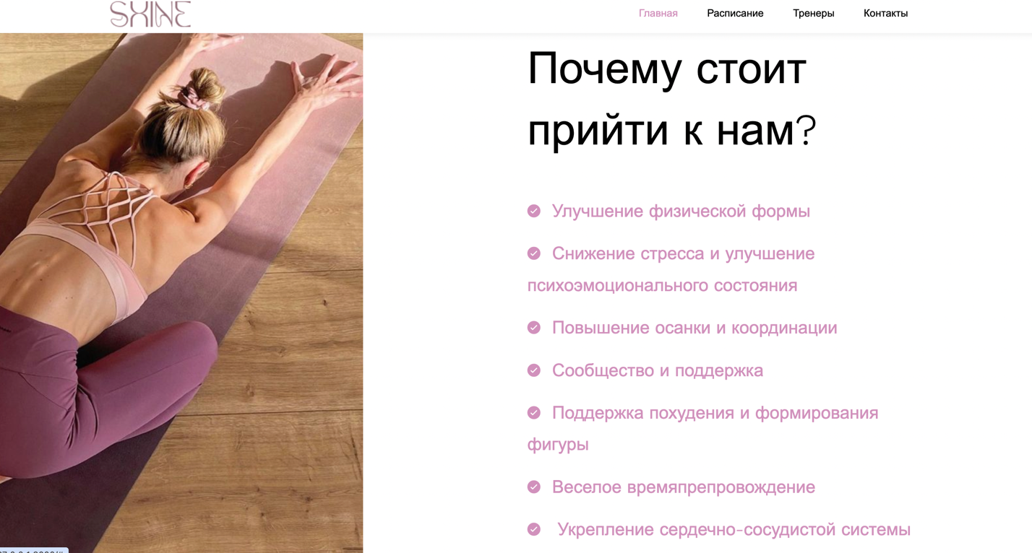

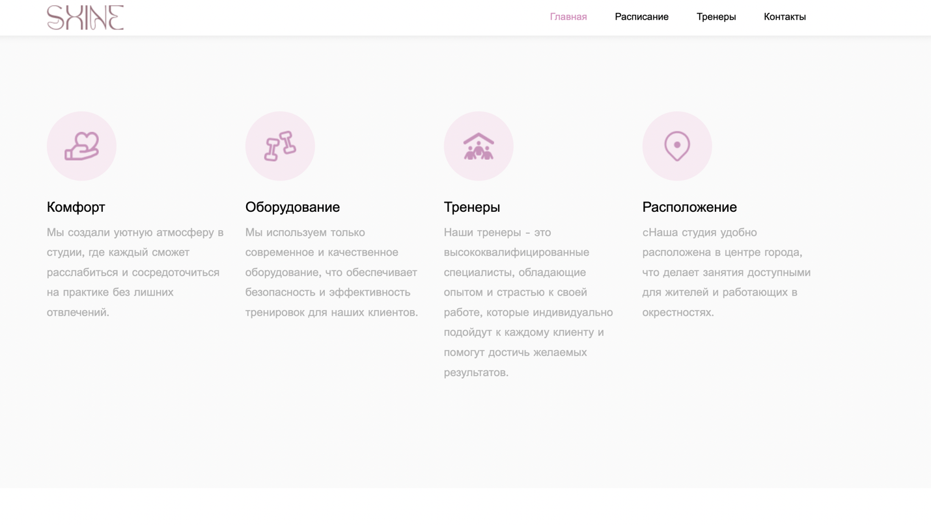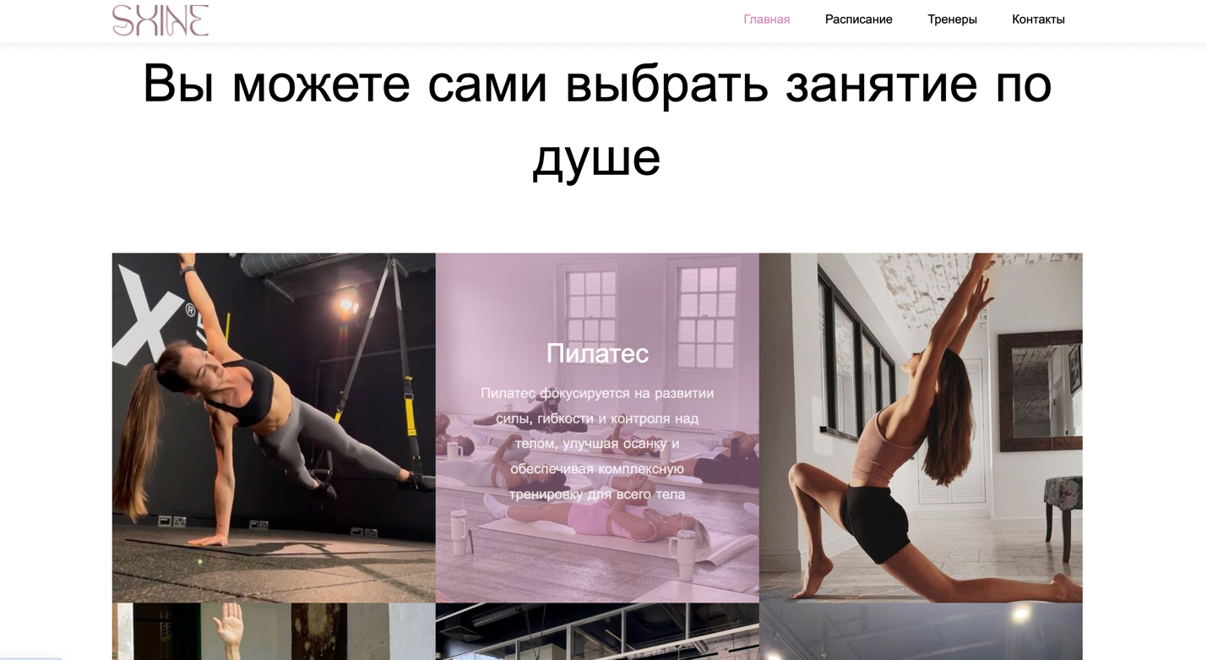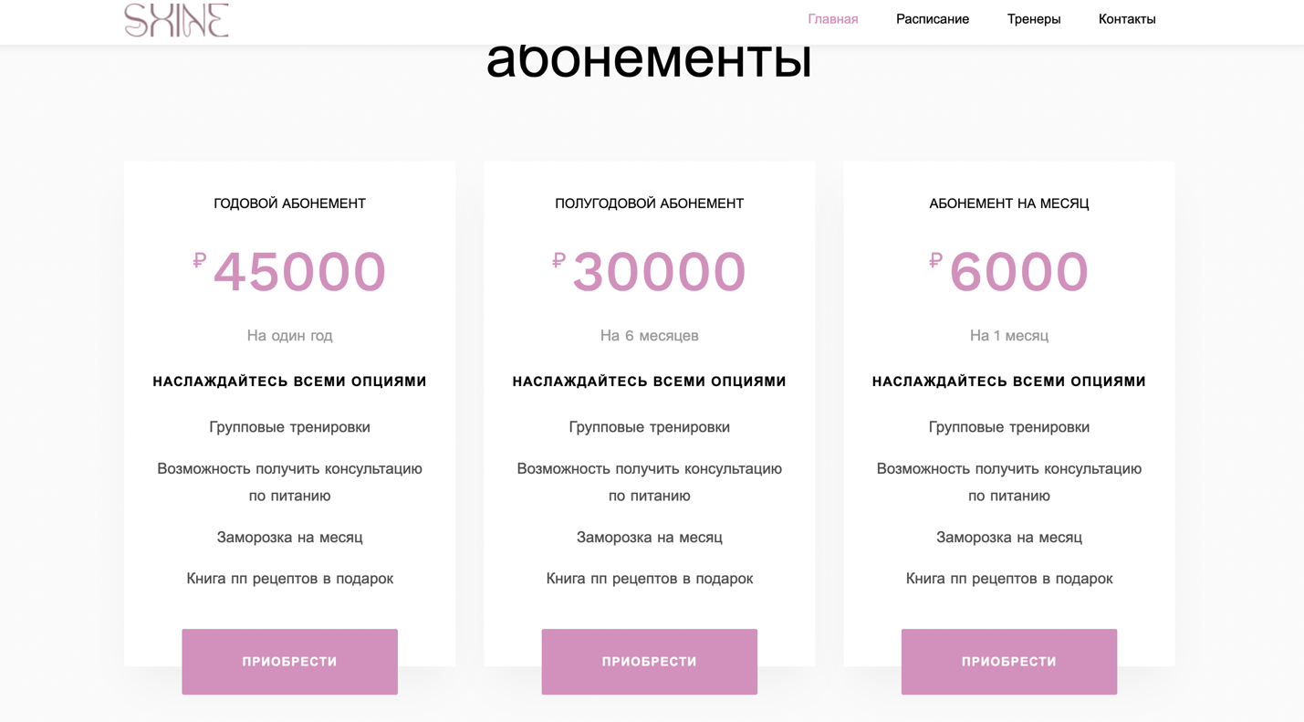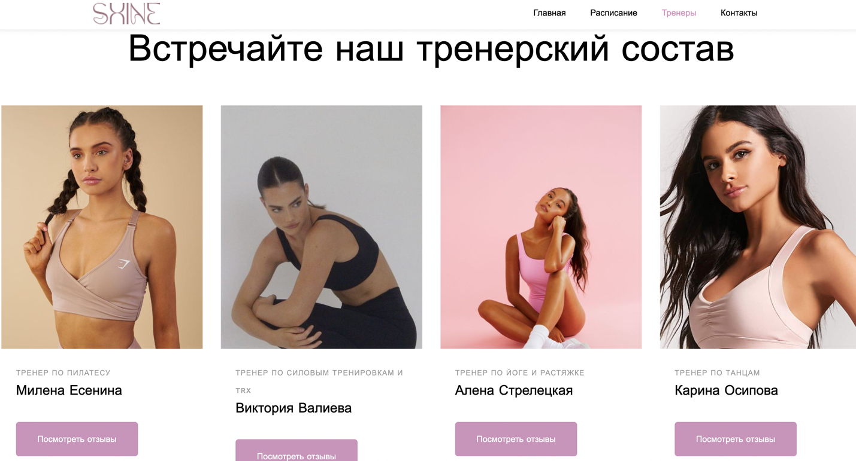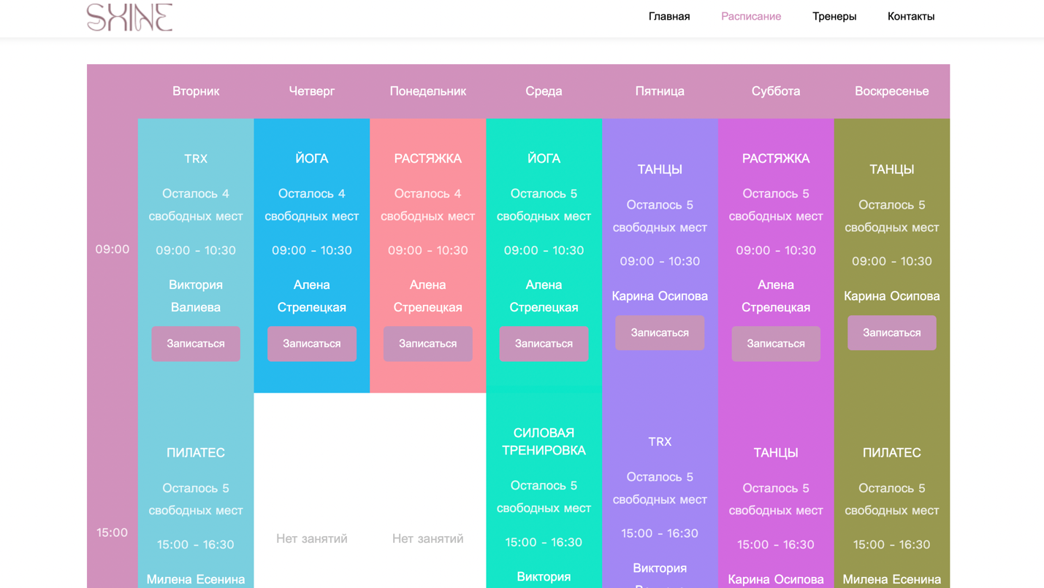



**Приложение 2. Код веб-сайта (основные скрипты)**

|  |
| --- |
| **api/admin.py**  from django.contrib import admin  from api.models import *  admin.site.register(Lesson) admin.site.register(Subscription) admin.site.register(Coach) admin.site.register(CoachFeedback) admin.site.register(LessonCoach) admin.site.register(TicketToLessonCoach) admin.site.register(SubscriptionClient) admin.site.register(ContactForm) |

|  |
| --- |
| **api/models.py**  from django.db import models from django.db.models.signals import post_save from django.dispatch import receiver   class DaysOfWeek(models.TextChoices):  MONDAY = 'Понедельник', 'Понедельник'  TUESDAY = 'Вторник', 'Вторник'  WEDNESDAY = 'Среда', 'Среда'  THURSDAY = 'Четверг', 'Четверг'  FRIDAY = 'Пятница', 'Пятница'  SATURDAY = 'Суббота', 'Суббота'  SUNDAY = 'Воскресенье', 'Воскресенье'   class Lesson(models.Model):  name = models.CharField(max_length=255)  description = models.TextField(null=True, blank=True)  image = models.ImageField(upload_to='lessons/', null=True, blank=True)   def __str__(self):  return self.name   class Meta:  verbose_name = "Занятие"  verbose_name_plural = "Занятия"   class Subscription(models.Model):  name = models.CharField(max_length=255)  description = models.TextField()  cost = models.IntegerField()  duration = models.CharField(max_length=255)   def __str__(self):  return f'{self.name} - {self.cost} ({self.duration})'   class Meta:  verbose_name = "Абонемент"  verbose_name_plural = "Абонементы"   class Coach(models.Model):  name = models.CharField(max_length=255)  description = models.TextField(blank=True)  lesson = models.CharField(max_length=255)  image = models.ImageField(upload_to='coaches/', null=True, blank=True)   def __str__(self):  return f'{self.name} - {self.lesson}'   class Meta:  verbose_name = "Тренер"  verbose_name_plural = "Тренера"   class CoachFeedback(models.Model):  client_name = models.CharField(max_length=255)  body = models.TextField()  coach = models.ForeignKey(Coach, on_delete=models.CASCADE)  image = models.ImageField(upload_to='feedback/', null=True, blank=True)   def __str__(self):  return f'{self.client_name} - {self.coach.name} - {str(self.body[:50])}...'   class Meta:  verbose_name = "Отзыв на тренера"  verbose_name_plural = "Отзывы на тренера"   class LessonCoach(models.Model):  lesson = models.ForeignKey(Lesson, on_delete=models.CASCADE)  coach = models.ForeignKey(Coach, on_delete=models.CASCADE)  start_time = models.TimeField()  end_time = models.TimeField()  available_slots = models.IntegerField()  # selection day of week - Понедельник, Вторник, Среда  day_of_week = models.CharField(max_length=20, choices=DaysOfWeek.choices)   def __str__(self):  return f'{self.day_of_week} {self.lesson.name} - {self.coach.name.split()[0]} - {self.start_time} - {self.end_time}'   class Meta:  verbose_name = "Расписание тренера"  verbose_name_plural = "Расписание тренеров"   class TicketToLessonCoach(models.Model):  lesson_coach = models.ForeignKey(LessonCoach, on_delete=models.CASCADE)  client_name = models.CharField(max_length=255)   def __str__(self):  return f'{self.client_name} - {self.lesson_coach.lesson.name}'   class Meta:  verbose_name = "Запись на тренеровку к тренеру"  verbose_name_plural = "Записи на тренировку к тренеру"   class SubscriptionClient(models.Model):  client_name = models.CharField(max_length=255)  client_email = models.EmailField()  subscription = models.ForeignKey(Subscription, on_delete=models.CASCADE)   def __str__(self):  return f'{self.client_name} - {self.subscription.name}'   class Meta:  verbose_name = "Приобретенный абонемент"  verbose_name_plural = "Приобретенные абонементы"   class ContactForm(models.Model):  name = models.CharField(max_length=255)  email = models.EmailField()  body = models.TextField()   def __str__(self):  return f'{self.name} - {self.email} - {str(self.body)[:30]}...'   class Meta:  verbose_name = "Контактная форма"  verbose_name_plural = "Контактные данные"   @receiver(post_save, sender=TicketToLessonCoach) def update_available_slots(sender, instance, created, **kwargs):  if created:  # Получаем запись тренера, связанную с созданной записью на тренеровку  lesson_coach = instance.lesson_coach  # Уменьшаем количество свободных мест на 1  lesson_coach.available_slots -= 1  lesson_coach.save() |

|  |
| --- |
| **api/urls.py**  from django.urls import path from api.views import (  index,  schedule,  coaches,  contacts,  ticket,  subscription,  feedback )  urlpatterns = [  path('', index, name='index'),  path('schedule/', schedule, name='schedule'),  path('coaches/', coaches, name='coaches'),  path('contacts/', contacts, name='contacts'),  path('ticket/<int:lesson_coach_id>', ticket, name='ticket'),  path('subscription/<int:subscription_id>', subscription, name='subscription'),  path('feedback/<int:coach_id>', feedback, name='feedback') ] |

|  |
| --- |
| **api/views.py**  from random import sample  from django.http import JsonResponse from django.shortcuts import render, redirect from django.utils.datastructures import OrderedSet from django.views.decorators.csrf import csrf_exempt  from api.models import (  Lesson,  CoachFeedback,  Subscription,  ContactForm,  Coach,  SubscriptionClient,  LessonCoach, TicketToLessonCoach )   # Create your views here. def index(request):  lessons = Lesson.objects.all()  feedbacks = sample(list(CoachFeedback.objects.all()), 5)  subscriptions = Subscription.objects.all()  context = {  'title': 'Главная',  'lessons': lessons,  'subscriptions': subscriptions,  'feedbacks': feedbacks  }  return render(request, 'index.html', context=context)   from collections import OrderedDict   def schedule(request):  lesson_coach_data = LessonCoach.objects.all().order_by('start_time', 'day_of_week')   unique_days = list(OrderedSet([entry.day_of_week for entry in LessonCoach.objects.all()]))  unique_timing = sorted(list(OrderedSet([entry.start_time for entry in lesson_coach_data])))   schedule_data = OrderedDict()  for time in unique_timing:  schedule_data[time] = {}  for day in unique_days:  schedule_data[time][day] = list(lesson_coach_data.filter(start_time=time, day_of_week=day))   context = {  'title': 'Расписание',  'unique_days': unique_days,  'unique_timing': unique_timing,  'schedule_data': schedule_data  }   return render(request, 'schedule.html', context=context)   def coaches(request):  coaches = Coach.objects.all()  context = {  'title': 'Тренеры',  'coaches': coaches  }  return render(request, 'about.html', context=context)   def contacts(request):  context = {  'title': "Контакты"  }  if request.method == "POST":  name = request.POST.get('name')  email = request.POST.get('email')  message = request.POST.get('message')  ContactForm.objects.create(name=name, email=email, body=message)  return render(request, 'contact.html', context=context)   def ticket(request, lesson_coach_id):  context = {  'title': 'Запись на пробное занятие'  }  lesson_coach = LessonCoach.objects.get(pk=lesson_coach_id)  if request.method == 'POST':  name = request.POST.get('name')  TicketToLessonCoach.objects.create(client_name=name, lesson_coach=lesson_coach)  return redirect('schedule')  return render(request, 'for_zapic.html', context=context)   def subscription(request, subscription_id):  subscriptions = Subscription.objects.all()  context = {  'subscriptions': subscriptions  }  if request.method == "POST":  name = request.POST.get('name')  email = request.POST.get('email')  subscription = Subscription.objects.filter(id=subscription_id).first()  SubscriptionClient.objects.create(client_name=name, client_email=email, subscription=subscription)  return render(request, 'for_abonement.html', context=context)   @csrf_exempt def feedback(request, coach_id):  coach_feedback = CoachFeedback.objects.filter(coach_id=coach_id)  coach = coach_feedback.first().coach  context = {  'title': f'Отзыв на {coach.name}',  'coach_feedback': coach_feedback,  'coach': coach,  }  if request.method == 'POST':  name = request.POST.get('name')  text = request.POST.get('text')   # Сохраняем отзыв в базу данных  coach_feedback = CoachFeedback.objects.create(coach_id=coach_id, client_name=name, body=text)   # Возвращаем HTML-код отзыва для обновления страницы  return JsonResponse({  'client_name': coach_feedback.client_name,  'body': coach_feedback.body,  })  return render(request, 'for_otz.html', context=context) |

|  |
| --- |
| **fitness_center/urls.py**  from django.conf import settings from django.conf.urls.static import static from django.contrib import admin from django.urls import path, include from django.contrib.staticfiles.urls import staticfiles_urlpatterns  urlpatterns = [  path('admin/', admin.site.urls),  path('', include('api.urls')), ] urlpatterns += static(settings.MEDIA_URL, document_root=settings.MEDIA_ROOT) urlpatterns += staticfiles_urlpatterns() |